|  |  |
| --- | --- |
|  | **2018** |
|  | **BUKU PETUNJUK PENGOPERASIAN APLIKASI MONITORING LOGBOOK KERJA PRAKTEK UNTUK PEMBIMBING PERUSAHAAN**  Logo_PENS.png |

**PENGOLAH DATA ELEKTRONIK (PDE)**

# Daftar Isi

[Daftar Isi 2](#_Toc504044788)

[**1.** **PETUNJUK UMUM APLIKASI MONITORING LOGBOOK KP UNTUK PEMBIMBING PERUSAHAAN** 3](#_Toc504044789)

[1.1. APLIKASI MONITORING LOGBOOK KP UNTUK PEMBIMBING PERUSAHAAN 3](#_Toc504044790)

# **PETUNJUK UMUM APLIKASI MONITORING LOGBOOK KP UNTUK PEMBIMBING PERUSAHAAN**

# APLIKASI MONITORING LOGBOOK KP UNTUK PEMBIMBING PERUSAHAAN

**Langkah-langkah pengoperasian:**

1. **Halaman Utama.**

Untuk membuka web, ketikan alamat http://online.mis.pens.ac.id/monitoring\_kp, sehingga muncul tampilan seperti berikut :

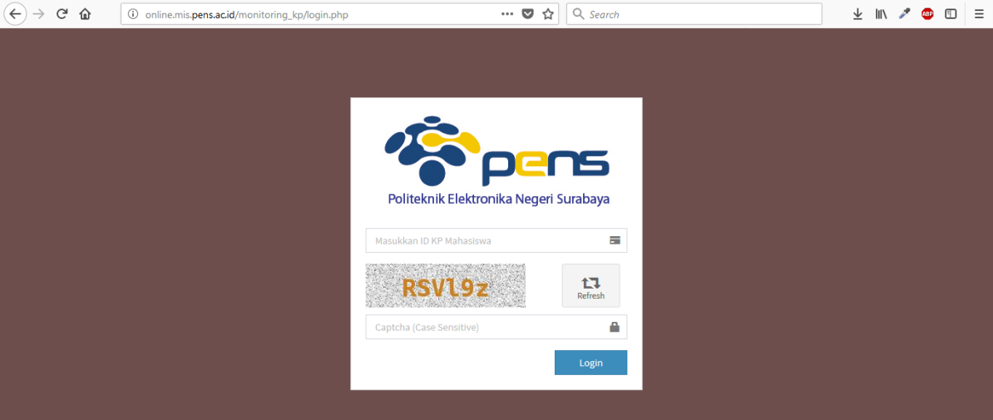

Silakan masukkan ID KP Mahasiswa yang akan diverifikasi, dan Captcha. Kemudian klik tombol Login. Jika berhasil maka akan tampil halaman utama monitoring logbook kp dengan data mahasiswa yang dibimbing, seperti gambar di bawah ini

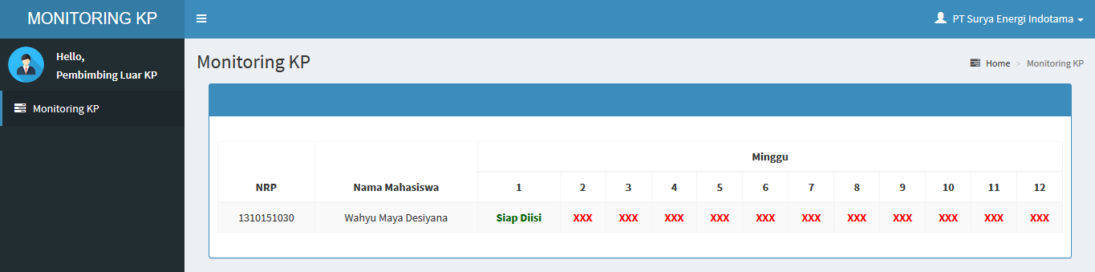

Selain data mahasiswa, akan ditampilkan juga data logbook KP mahasiswa dari minggu 1 sampai akhir. Dengan beberapa indikator antara lain :

**Siap Diisi** : Data logbook minggu-an mahasiswa sudah terisi dan siap untuk diverifikasi

**xxx** : Data logbook minggu-an mahasiswa belum diisi

**Lihat** : Data monitoring logbook sudah diisi dan bisa untuk diupdate

1. **Menu Verifikasi Monitoring KP**

Saat indikator **Siap Diisi** diklik maka akan menampilkan form verifikasi monitoring KP, seperti gambar di bawah :

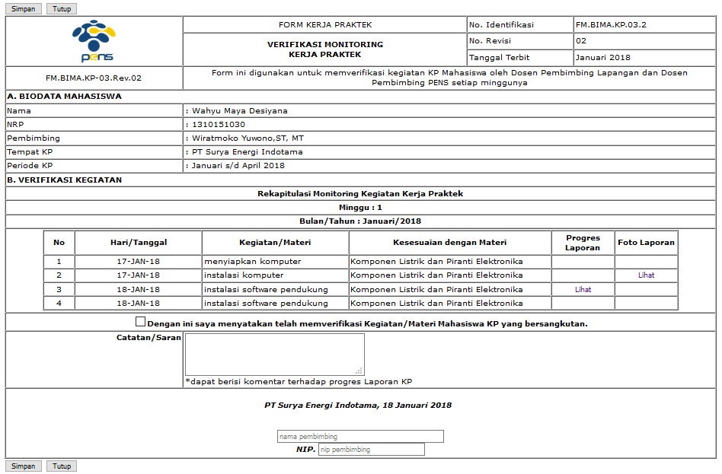

Silakan mengecek data logbook yang sudah diisi oleh mahasiswa, baik tanggal, kegiatan/materi, matakuliah yang sesuai dengan materi, serta file progres laporan dan foto laporan yang sudah diupload, jika sudah valid, silakan memberi tanda centang (v) pada kolom pernyataan, beri catatan/saran di kolom yang telah disediakan, serta masukkan nama pembimbing dan nip pembimbing. Dan terakhir klik tombol Simpan

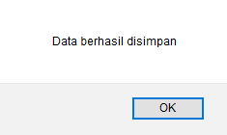

Jika berhasil tersimpan maka halaman akan kembali ke halaman monitoring logbook KP, namun indikator **Siap Diisi** sudah berubah menjadi **Lihat**

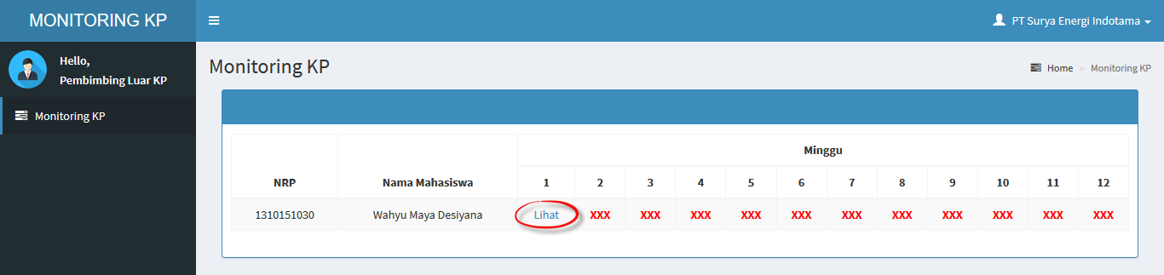

Saat indikator **Lihat** diklik maka akan menampilkan form verifikasi monitoring KP, seperti gambar di bawah :

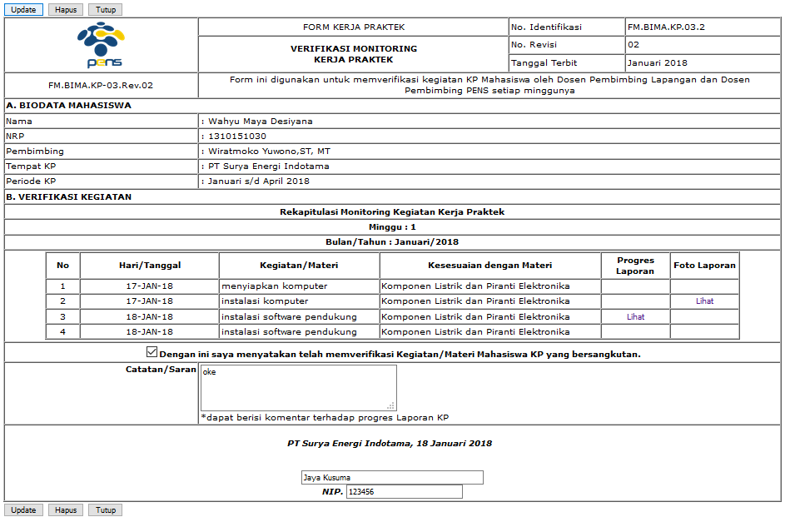

Silakan mengecek data monitoring logbook yang sudah pernah diisi kemudian ubah data yang belum valid. Dan terakhir klik tombol Update, hingga muncul pesan berikut :

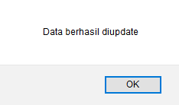

Selain meng-update, di halaman ini juga bisa menghapus, dengan cara klik tombol Hapus, hingga muncul pesan berikut :

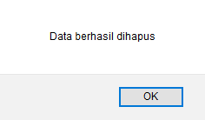

Jika berhasil dihapus maka indikator **Lihat** berubah menjadi **Siap Diisi** kembali

